**Escuela Normal de Educación Preescolar**Ciclo Escolar 2020-2021

Licenciatura en Educación Preescolar

Sexto Semestre

**Curso**Trabajo docente y proyectos de mejora escolar

**Titular**Fabiola Valero Torres

**UNIDAD DE APRENDIZAJE l**

Desafíos en torno a la incompletud de la formación inicial de docentes en el marco de proyectos de innovación pedagógica: las lecciones aprendidas

**Competencias**

* Plantea las necesidades formativas de los alumnos de acuerdo con sus procesos de desarrollo y de aprendizaje, con base en los nuevos enfoquespedagógicos.
* Establece relaciones entre los principios, conceptos disciplinarios y contenidos del plan y programas de estudio en función del logro de aprendizaje de sus alumnos, asegurando la coherencia y continuidad entre los distintos grados y niveles educativos.
* Utiliza metodologías pertinentes y actualizadas para promover el aprendizaje de los alumnos en los diferentes campos, áreas y ámbitos que propone el currículum, considerando los contextos y su desarrollo.
* Incorpora los recursos y medios didácticos idóneos para favorecer el aprendizaje de acuerdo con el conocimiento de los procesos de desarrollo cognitivo y socioemocional de los alumnos.
* Elabora diagnósticos de los intereses, motivaciones y necesidades formativas de los alumnos para organizar las actividades de aprendizaje, así como las adecuaciones curriculares y didácticas pertinentes.
* Selecciona estrategias que favorecen el desarrollo intelectual, físico, social y emocional de los alumnos para procurar el logro de los aprendizajes.
* Emplea los medios tecnológicos y las fuentes de información científica disponibles para mantenerse actualizado respecto a los diversos campos de conocimiento que intervienen en su trabajo docente.
* Construye escenarios y experiencias de aprendizaje utilizando diversos recursos metodológicos y tecnológicos para favorecer la educación inclusiva.
* Evalúa el aprendizaje de sus alumnos mediante la aplicación de distintas teorías, métodos e instrumentos considerando las áreas, campos y ámbitos de conocimiento, así como los saberes correspondientes al grado y nivel educativo.
* Elabora propuestas para mejorar los resultados de su enseñanza y los aprendizajes de sus alumnos.
* Utiliza los recursos metodológicos y técnicos de la investigación para explicar, comprender situaciones educativas y mejorar su docencia.
* Orienta su actuación profesional con sentido ético-valoral y asume los diversos principios y reglas que aseguran una mejor convivencia institucional y social, en beneficio de los alumnos y de la comunidad escolar.
* Decide las estrategias pedagógicas para minimizar o eliminar las barreras para el aprendizaje y la participación asegurando una educación inclusiva.

**TEMA**

***Documento académico***   
“Las lecciones aprendidas mediante las acciones pedagógicas desarrolladas para remontar los desafíos del trabajo docente en tiempos de la pandemia”

**Alumna**Alexa Carrizales Ramírez #1

3 “B”

Saltillo, Coahuila Mayo del 2021

Se llevó a cabo la aplicación de un instrumento en el Jardín de Niños “Elsa Hernández de las Fuentes”, a través de una reunión digital. El centro educativo cuenta con la clave escolar 05EJN0019Z, correspondiente a la zona escolar 101, donde su sostenimiento es federal. La directora de la escuela es la Licenciada. Elvia Cristina Rodríguez Solís. La inspección está bajo la responsabilidad de la maestra María Isabel Guadalupe González Puente; la Jefa de sector 10 es la maestra Alma Rosa Valdés Villarreal.

El instrumento era una entrevista enfocado a supervisoras, la cual tenía el propósito derecopilar información sobre las acciones pedagógicas emprendidas ante los desafíos del trabajo docente, en el desarrollo de los consejos técnicos escolares y para dar seguimiento al Programa Escolar de Mejora Continua (PEMC) en tiempos de pandemia en el nivel de preescolar. La preguntas estaban enfocadas principalmente a recopilar información sobre cómo se estaba dando un seguimiento a los consejos técnicos y al PEMC durante la emergencia sanitaria que provocó grandes cambios en el sistema educativo. En la reunión participaron diferentes autoridades educativas, como lo fue la directora, la supervisora, la ATP y practicantes de la escuela normal de educación preescolar.

La primera pregunta planteada a las entrevistadas fue *¿Cuáles son las principales estrategias que plantearon directivos y supervisores para la organización de la institución frente a la pandemia?* A lo que la supervisora comentó que el PEMC es llevado bajo la supervisión de los directivos. Los supervisores por indicaciones de educación básica llevan un plan de acción, donde establecen los diagnósticos, acciones, metas, entre otros aspectos. Respecto a la pregunta planteada, la maestra María Isabel comentó que la implementación de la tecnología fue la herramienta más importante que se implementó para sobrellevar la pandemia y continuar con la educación en línea. Sin embargo no fue algo sencillo de aplicar, debido a que muchas escuelas contaban con las herramientas y modelos necesarios para una educación presencial, pero al dar un giro a educación en línea, los maestros no tenían los conocimientos suficientes para la utilización de herramientas digitales, por lo que la supervisión con ayuda de la ATP llevaron a cabo la implementación de un taller en donde se les brindó información a los docentes sobre que plataformas podían utilizarse para generar clases en líneas con sus grupos, así como que tipo de actividades podían implementarse de forma virtual. Otra estrategia que implementó la ATP fue la reflexión y sensibilización a las educadoras sobre la importancia que tenía seguir teniendo un contacto con los pequeños, debido a que en un principio algunas maestras no tenían la disposición o los medios para establecer comunicación con sus grupos del jardín de niños y solamente realizaban envíos de tareas para que los alumnos las realizaran. Entre otras cosas que cambiaron o se aplicaron, fueron las capacitaciones constantes y las formas de evaluación dirigidas a los padres de familia.

Otra de las preguntas fue *¿Qué acciones administrativas, pedagógicas y docentes se modificaron para dar seguimiento al que hacer educativo de los docentes a distancia?* La supervisora comentó que cualquier aspecto administrativo se llevó a cabo de manera virtual, mediante el envío de correos, llamadas o reuniones virtuales. En cuanto a lo pedagógico, comentó que esto se centra en el acompañamiento a los docentes, por lo que supervisión solicitaba el cronograma de actividades de cada educadora para observar las clases de cada docente con el propósito de brindar retroalimentaciones y orientaciones que se podían atender y mejorar para obtener los objetivos propuestos. Otro aspecto de suma importancia era apoyar a los docentes emocionalmente para generar confianza en ellos mismos al realizar clases virtuales donde no solamente eran los alumnos, sino que junto a ellos estaban los padres de familia. Posteriormente, cuando las educadoras contaban con más experiencia y confianza la ATP realizaba un formato de evaluación donde evaluaba la intervención del docente en la clase en línea, las recomendaciones que se podían realizar, la asesora pedagógica las comunicaba a la directora, mientras que ella las hacía conocer a sus educadoras de forma personal a través de una llamada virtual.

Otra de las preguntas era ¿*De qué manera se han replanteado las prácticas pedagógicas para llevar a cabo el proceso de enseñanza – aprendizaje de la población estudiantil frente a la pandemia?* Por lo que se recalcó que primeramente se trabajó la cuestión emocional con las educadoras, posteriormente se comenzaron con las capacitaciones a docentes con el acompañamiento de supervisión y de la ATP.

La siguiente pregunta fue ¿*Qué modalidad(es) (presencial, virtual o híbrido) se implementaron por parte del colectivo docente para llevar a cabo los consejos técnicos (CTE) escolares a distancia?* A lo que la supervisora mencionó que todo el trabajo fue de manera virtual, excepto algunos centros privados donde las reuniones de consejos técnicos u otro tipo de asuntos se podían hacer de manera presencial.

En cuanto a la pregunta *¿Qué acciones de la organización y comunicación entre el colectivo docente en los consejos técnicos escolares (CTE) se tuvieron que replantear para hacer frente a la pandemia?* La supervisora comentó que se trabaja de manera virtual, siguiendo a cabo las actividades propuestas por la guía de consejos técnicos, donde se dividen las acciones de la guía las cuales van centradas a la individualidad del docente, donde este hace una reflexión general de su práctica educativa. De igual manera se comentó que los consejos técnicos han permitido replantear el trabajo docente desde el aspecto socioemocional, trabajo la empatía, las emociones y la resiliencia, con el propósito de que cada educadora reconozca como se sienten y asimismo pudieran ser empáticas con los alumnos y sus familias, debido a que cada pequeño vive una realidad en sus hogares. Se recalcó que los consejos técnicos actualmente estaban enfocados a trabajar el área socioemocional.

Como siguiente pregunta se cuestionó a las autoridades ¿Cómo se solicitaron los resultados, evidencias y avances de los consejos técnicos escolares? La supervisora respondió que los resultados fueron propuestos a través de gráficas con los mismos indicadores, en el diagnóstico, primera y segunda etapa. Estos indicadores son lenguaje, pensamiento matemático, mundo natural y las diferentes áreas de desarrollo personal y social. En estos indicadores cada docente identifica a cada alumno según el tipo de comunicación que se tenga, después estos resultados se hacen llegar a la directora y posteriormente al área de supervisión.

La siguiente pregunta fue ¿*De qué manera se está dando un seguimiento al Programa Escolar de Mejora Continua (PEMC) en tiempos de pandemia?* A lo cual se respondió que se da a través de los consejos técnicos, donde las directoras deben tener siempre al alcance el PEMC el cual no debe ser visto como un documento académico, sino como una herramienta de suma importancia ante el colectivo el cual permite establecer y alcanzar objetivos, metas y alcances.

En cuanto a la pregunta *¿Qué problemáticas o desafíos se han suscitado en la organización y funcionamiento del Programa Escolar de Mejora Continua (PEMC)?* Se comentó que no existieron problemas como tal, sino reestructurar todas las acciones que se tenían planteadas, donde se mencionó que el PEMC tiene una durabilidad de tres años, por lo cual se lleva el avance continuo, donde actualmente se sitúo a manera virtual. Lo cual nos lleva a la última pregunta que mencionaba *En base a las condiciones educativas actuales, ¿Qué objetivos de mejora plantearía para fortalecer las áreas de oportunidad respecto a las problemáticas educativas actuales y así atender a lo establecido en el (PEMC)?*La supervisora explicó que más allá de problemas, se realizaron modificaciones y adecuaciones para que se realizará como modalidad virtual.

Finalmente, la ATP realizó algunas recomendaciones a la práctica, donde comentó que en las clases pueden aparecer imprevistos que son entendibles, por lo que siempre hay que continuar con la clase. De igual manera las actividades deben ser prácticas, donde se utilicen juegos y material concreto que los alumnos tenga a su alcance. Otro aspecto que se recalcó fue el hecho de que hay que hacer sentir a los niños valorados, que en el momento que estén en clase con su educadora, se sientan felices y seguros de que su maestra tiene interés en ellos. Por lo que hay que seguir trabajando el hecho de ser empáticas. En general, esta entrevista dio un panorama más claro de cómo es que se está llevando a cabo el trabajo en preescolar actualmente, desde la utilización del PEMC, los consejos técnicos y las estrategias pedagógicas implementadas por las educadoras por lo que todas las respuestas fueron muy enriquecedoras para el perfil docente que estamos formando en la Normal de Preescolar.

**ANEXOS**

***Entrevista con directora, supervisora y ATP***

***Reunión con docentes del jardín de niños***

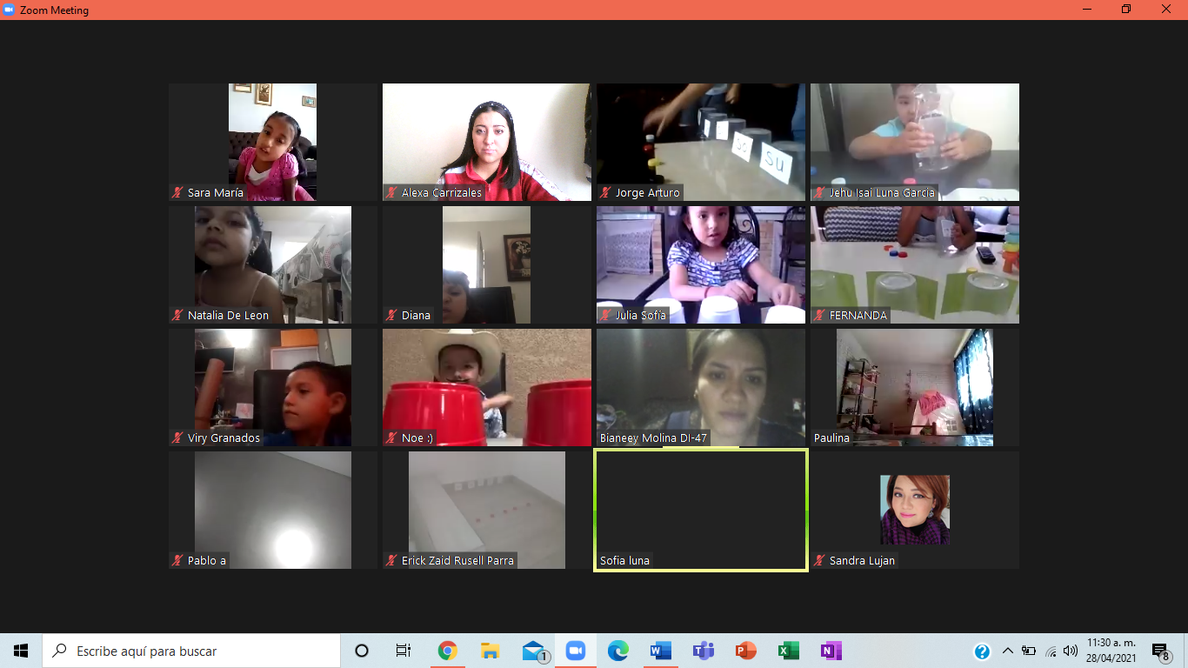***Observación con el grupo de práctica***

**RÚBRICA PARA DOCUMENTO ACADÉMICO**

|  |  |  |  |  |  |
| --- | --- | --- | --- | --- | --- |
|  | **10** | **9** | **8** | **7** | **6** |
| **Introducción** | El alumno específica el qué va a realizar y el para qué con claridad | El alumno específica el qué va a realizar y el para qué de manera confusa | El alumno específica algunos de los elementos básicos de la introducción de manera poco clara | El alumno específica solo un elemento básico de la introducción de manera poco clara. | El alumno no específica ninguno de los elementos básicos de la introducción |
| **Desarrollo** | El alumno desarrolla el tema de manera completa y clara, de acuerdo al propósito. | El alumno desarrolla su tema de manera parcial de acuerdo al propósito establecido. | El alumno desarrolla su tema de manera incompleta y confusa. | El alumno desarrolla su tema de manera incompleta y confusa. | El alumno realizo copia textual de los contenidos y no tiene claridad. |
| **Conclusión** | El alumno cierra el documento académico con conclusiones claras, acordes al propósito y desarrollo del tema y de la postura planteada. | El alumno cierra el documento académico con conclusiones, acordes al propósito y desarrollo del tema aunque no de la postura planteada. | El alumno cierra el documento académico con conclusiones confusas, acordes al propósito y no acordes al tema planteado. | El alumno presenta conclusiones incompletas, discordes al propósito y desarrollo del tema. | El alumno no brinda conclusiones claras o solo repite las ideas. |
| **Imágenes o fotografías** | Se insertan imágenes en el documento académico que apoyan visualmente lo que se describe. | Se inserta solo una imagen. | La imagen o imágenes insertadas no sustentan exactamente lo que se describe. | Las imágenes presentadas no se relacionan con lo que se describe. | No se cuenta con imágenes. |
| **Ortografía** | No tiene ni un error ortográfico | Tiene cuatro errores ortográficos | Presenta 10 errores ortográficos | Presenta más de 11 errores ortográficos | Presenta más de 13 errores ortográficos. |

**CRITERIOS DE EVALUACIÓN**

Introducción

Desarrollo

Conclusión

Fotografías

Adjunto Rúbrica.

Mínimo 4 hojas  en total.

Formato APA